Мищенко Христина Александровна

Урок № 48 Технология 5 класс 18.05.2022

Тема урока: Выполнения творческого проекта «Не скучные идеи» (игольница).
Цели урока: выполнение технологической последовательности проекта; выполнения правил безопасного использования ножниц, игл и булавок.

Добрый день, дорогие учащиеся 5 класса!

В рабочей тетради запишите число и тему урока.

- Теоретический материал.
Повторите изученный материал:

Творческий проект по технологии – это самостоятельно разработанное и изготовленное изделие от идеи до её воплощения, при минимальном участии учителя. Это твоя творческая итоговая работа. Поэтому в этой работе необходимо показать все свои знания и умения, которые ты получил за год, и при изготовлении изделия нужно стараться использовать больше технологических операций, изученных в учебном году.
Работу над творческим проектом можно разделить на три этапы:
а) подготовительный этап
б) технологический этап;
в) заключительный этап.

Изучите варианты игольниц:
- https://podelunchik.ru/igolnicza-svoimi-rukami
- https://burdastyle.ru/stati/kak-sdelat-igolnitsu-idei-dlya-vdokhnoveniya-/
- https://paper-land.ru/spitsy-kryuchok-i-nitki/igolnica-slapka-vazanaa-master-klass-s-posagovymi-foto.html



- Выполнение творческого проекта.

Начните изготавливать игольницу. Можно сделать ШЛЯПКУ-ИГОЛЬНИЦУ.
Посмотрите видео: https://youtu.be/O8FsWjkWSj8
Посмотрите иллюстрации:
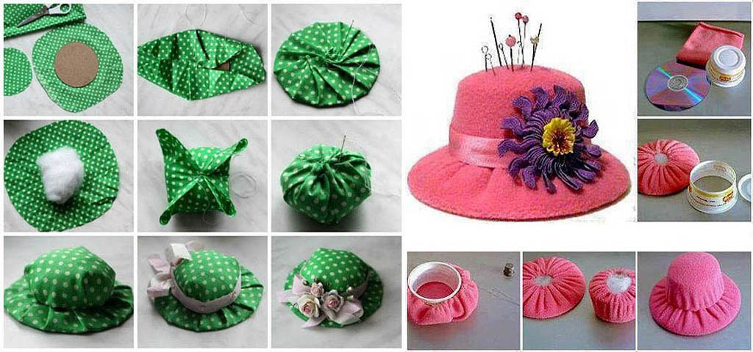

- Контроль знаний.

Устно ответьте на вопросы:
- Что такое творческий проект?
- Назовите основных этапа проекта.

- Домашнее задание.

Выполнить заготовки для будущей игольницы

Спасибо за урок!

Работу выполняйте в рабочей тетради. После выполнения, делайте фотографию работы и высылайте на почту: kristina.mishchenko.1995@mail.ru

